Univerzitet u Beogradu

Fakultet organizacionih nauka

Katedra za elektronsko poslovanje

ReactJS

Domaći zadatak 3

|  |  |  |
| --- | --- | --- |
| Ime | Prezime | Broj indeksa |
| Dejan | Čolić | 260/13 |
| Link ka Github-u | https://github.com/DejanColic94/Travel-Japan | |

Sadržaj

1 Korisnički zahtev 3

2 Implementacija 3

3 Korisničko uputstvo 7

# Korisnički zahtev

Frontend za sajt turističke agencije koja radi ture po Japanu.

Sajt je urađen u React-u korišćenjem cra. U budućnosti može da se pređe na vite ili NextJs, mada Next je verovatno overkill.

Sajt nije dovršen, ali u trenutnom stanju ispunjava zahteve ovog domaćeg zadatka.

Početna stranica se sastoji od Header-a, ’’Hero’’ segmeta koji prikazje video, glavnog dela, i footera.

Stranica Destignations prikazuje lokacije koje su korisnicima dostupne za putovanje.

# Implementacija

Root komponenta ( ne računajući uobičajene reactove komponente index i app) je Home.js koja samo renderuje dve komponente, Hero i Cards.

Hero komponenta renderuje video i html elemente.

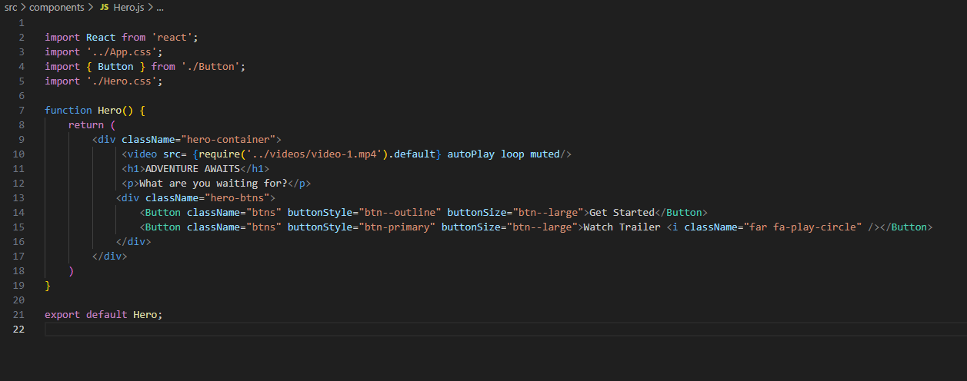

Slika 1: Hero.js

Komponenta Button predstavlja dugme, i ona je reuse-ovana širom sajta. Dinamički joj se menjaju stilovi po potrebi.

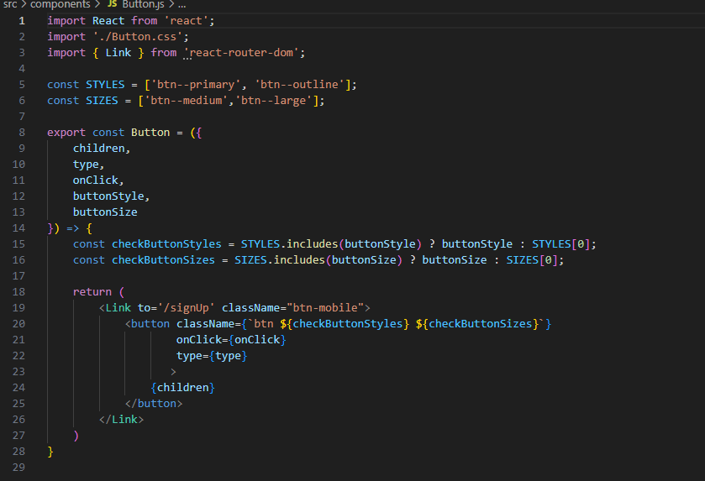

Slika 2: Button.js

Cards komponenta je kontejner koji renderuje pojedinačne kartice i prosleđuje joj kroz props odgovarajuće podatke.

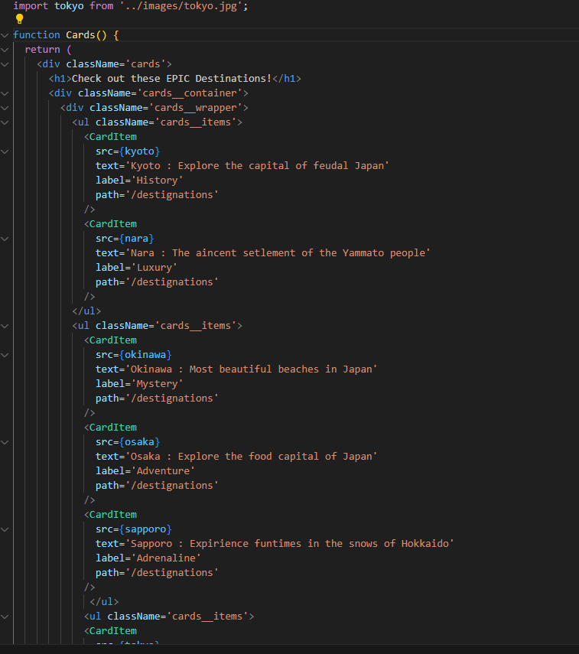

Slika 3: Cards.js

CardItem je komponenta koja renderuje samu karticu, koristeći podatke koje joj spušta parent komponenta Cards.js.

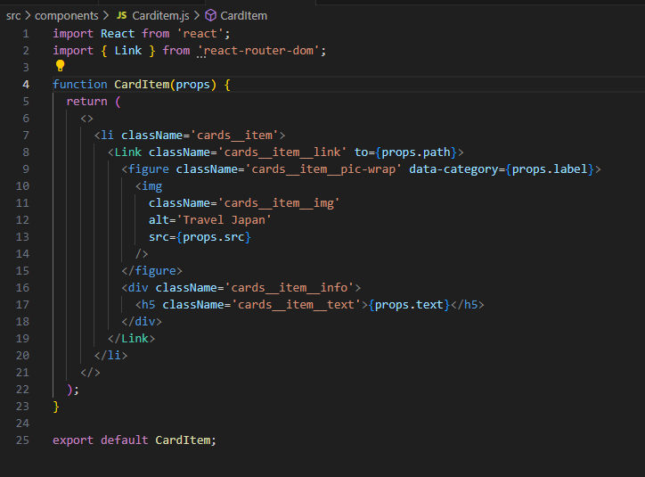

Slika 3: CardItem.js

# Korisničko uputstvo

Home screen izgleda ovako:

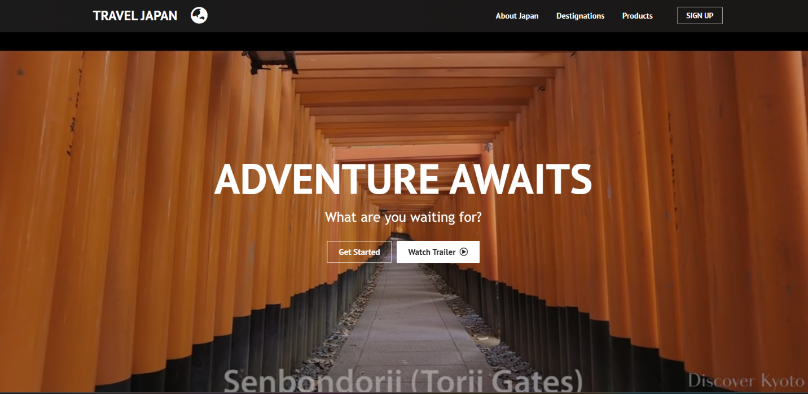

Slika 5: Home

Korisnika dočekuje video koji prikazuje intrigantnosti Japana i navodi ga da istražuje dalje.

Glavni deo stranice predstavljaju kartice sa lokacijama:

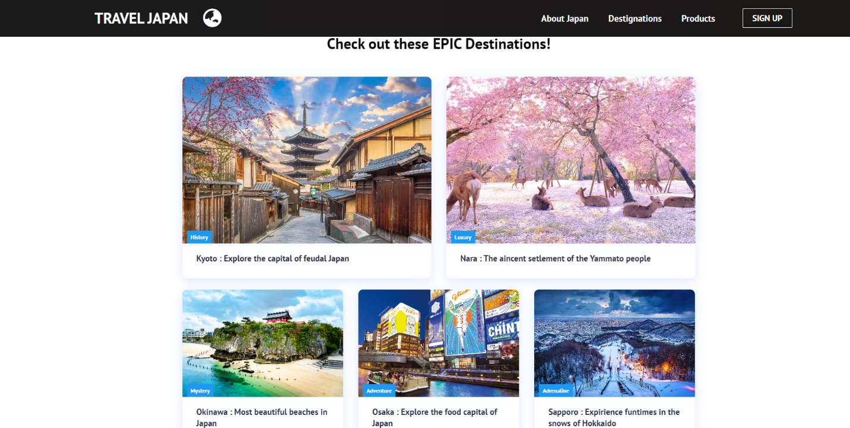

Slika 6: kartice

Klikom na karticu, ili na Destignation polje u headeru prikazuje se stranica Destignations koja detaljnije opisuje usluge koje su u ponudi.

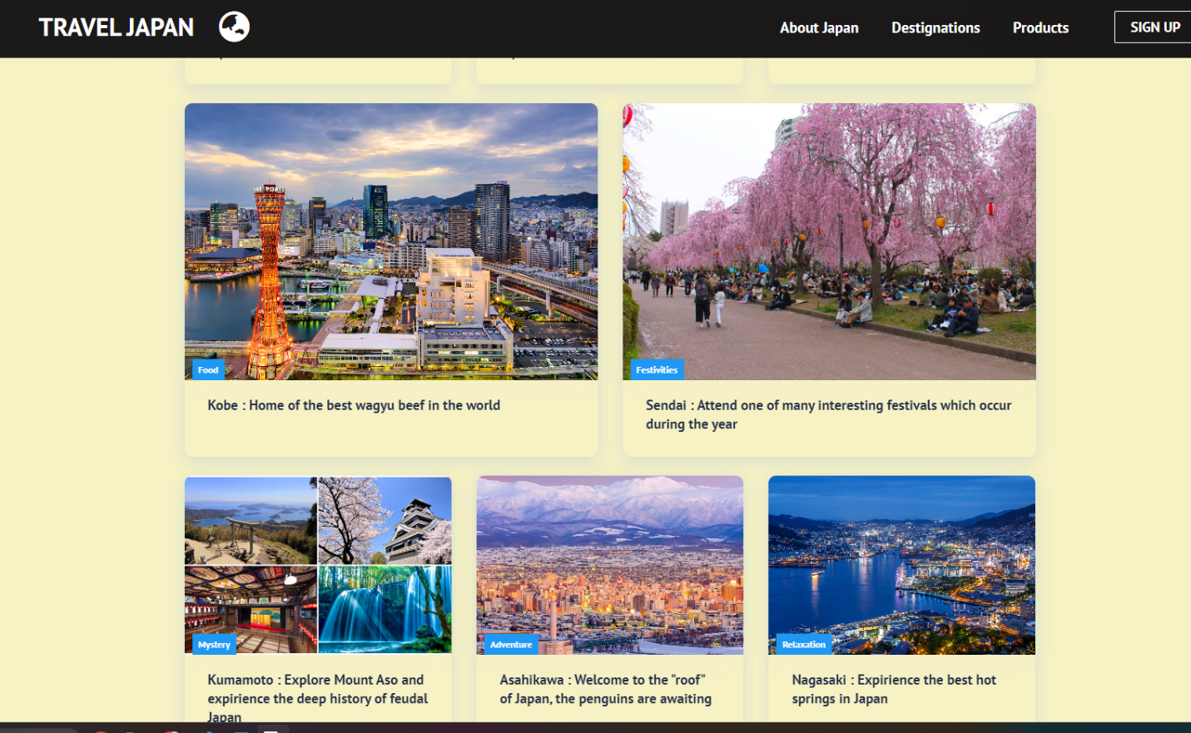

Slika 7: Destignations

Na dnu svake stranice nalazi se Footer sa više informacija koje korisniku mogu da posluže:



Slika 8: Footer